ECUACIONES DIFERENCIALES - 29/11/12

RECUPERATORIO PRIMER PARCIAL

NOMBRE: ………………………………………………….…………CARRERA: …………....

EJERCICIO 1:
a) Define ecuación diferencial autónoma y soluciones de equilibrio.
b) i) Realiza el retrato fase de la ecuación 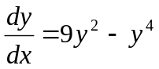y clasifica cada punto crítico.
ii) Considera la condición y(0)= y₀ para la ecuación (i) y traza la gráfica de una solución típica cuando y₀ pertenece a cada región determinada por las soluciones de equilibrio.

c) Clasifica cada ecuación diferencial según método de resolución (puede haber más de un método en la misma ecuación) y luego resuelve:
i) 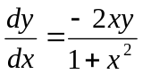 ii) 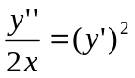 iii) 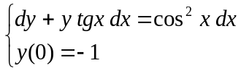

EJERCICIO 2:

Modela cada situación como una ecuación diferencial y luego resuélvela:
a) La recta tangente a la gráfica de una curva en el punto (x,y) corta al eje y en (0,y/2). ¿Cuáles son dichas curvas?
b) Santa Fe tiene una población fija de N personas. La tasa de cambio con respecto al tiempo del número P de personas que han enfermado de gripe es proporcional al producto del número de personas enfermas y el número de las que no lo están.

EJERCICIO 3:
a) Define conjunto fundamental de soluciones de una ecuación diferencial lineal homogénea de segundo orden y distingue los tres conjuntos fundamentales posibles para una ecuación de coeficientes constantes.
b) ¿Cuál es la ecuación diferencial cuyo conjunto fundamental es {e^{2x} cos3x, e^{2x} sen3x}?
c) Encuentra la solución del problema de valores iniciales 